Прокуратура Большеглушицкого района разъясняет: «Последствия злостного неисполнения вступивших в законную силу приговоров, решений судов или иных судебных актов »

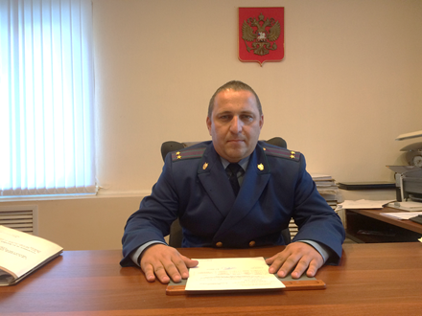
С особенностями привлечения к уголовной ответственности за совершение подобного рода преступлений нас знакомит заместитель прокурора Большеглушицкого района Самарской области Алексей Антонов.

«Добрый день уважаемые читатели. 13 октября 2018 года вступил в силу Федеральный закон от 02.10.2018 № 348-ФЗ расширивший перечень деяний, попадающих под действие статьи 315 Уголовного кодекса Российской Федерации.
В частности, указанная норма уголовного закона дополнена частью, предусматривающей уголовную ответственность за злостное неисполнение вступивших в законную силу приговора суда, решения суда или иного судебного акта, а равно воспрепятствование их исполнению лицом, подвергнутым административному наказанию за деяние, предусмотренное частью 4 статьи 17.15 Кодекса Российской Федерации об административных правонарушениях, совершенное в отношении того же судебного акта.
Одновременно с этим, внесены дополнения и в Кодекс Российской Федерации об административных правонарушениях, в частности статья 17.15 КоАП РФ дополнена частями 1.2 и 4, устанавливающими административную ответственность за неисполнение должником содержащихся в исполнительном документе требований о прекращении распространения информации и (или) об опровержении ранее распространенной информации, а также за повторное совершение аналогичного деяния по истечении срока, вновь установленного судебным приставом-исполнителем после наложения административного штрафа.

Что является обязательным условием наступления уголовной ответственности по ч.1 ст.315 УК РФ.
Обязательным условием наступления уголовной ответственности по ч.1 ст.315 УК РФ является именно злостное неисполнение вступивших в силу приговора суда, решения или иного судебного акта, которое подтверждается фактами привлечения должника к административной ответственности по частям 1.2 и 4 статьи 17.15 КоАП РФ за неисполнение того же судебного акта.

В каком случае можно говорить о моменте совершения преступления, предусмотренного ч.1 ст.315 УК РФ
Несомненно, преступление, предусмотренное ч.1 ст.315 УК РФ является длящимся и срок, с которого возможно привлечение лица к уголовной ответственности начинает исчисляться с момента вступления в законную силу постановления о назначении административного наказания по ч.4 ст.17.15 КоАП РФ.
При этом, лицо считается подвергнутым административному наказанию до истечения одного года со дня окончания исполнения административного наказания.
Полагается, что под моментом наложения административного штрафа, упомянутого в ч.4 ст.17.15 КоАП РФ необходимо понимать не момент вынесения самого постановления о назначении административного штрафа за совершение правонарушения, предусмотренного ч.1.2 ст.17.15 КоАП РФ, а момент вступления в законную силу указанного постановления, который может варьироваться от 10 дней до вынесения соответствующего акта апелляционной инстанцией, в случае его обжалования.

С какого возраста наступает уголовная ответственность за совершение подобного преступления?
Субъектов преступления, предусмотренного ч.1 ст.315 УК РФ является лицо, достигшее 16-летнего возраста.

27.03.2019

